Урок английского языка в 6 классе
Тема: «Книги и фильмы»
Коммуникативная ситуация: « I like reading».
Место урока в изучаемой теме: 7-й.
Тип урока: комбинированный
Цель: способствование овладению учащимися необходимыми навыками говорения, восприятия и понимания речи на слух.
Прогнозируемый результат: предполагается, что к концу урока учащиеся смогут рассказать о любимых книгах и проиграть диалоги посредством использования сюжетно – ролевой игры.
Задачи:
образовательные:
создать условия для использования изученного лексического материала во всех видах речевой деятельности в рамках коммуникативной ситуации урока; способствовать развитию умений использовать в устной речи информацию, полученную при восприятии иноязычной речи на слух;
развивающие:
создать условия для проявления у учащихся навыка работы в парах и группах; способствовать активному взаимодействию учащихся в процессе решения коммуникативной задачи;
воспитательные:
содействовать расширению кругозора учащихся; способствовать воспитанию культуры устного общения.
Оборудование урока: компьютер, мультимедийная установка, раздаточный материал, карточки для выполнения заданий, презентация, аудиозапись, УМК: Н.Ф. Юхнель и др. Английский язык: учеб. пособие для 6-го кл. учреждений общ. сред. образования с рус. яз. обучения – Минск : Адукацыя i выхаванне, 2014.- 288c.

Ход учебного занятия
I. Организационно-мотивационный этап.
Цель этапа: создание у учащихся психологической готовности к уроку, введение в атмосферу иноязычного общения.
Задачи этапа: подготовить учащихся к работе, создать условия для
активного взаимодействия.
Деятельность учителя | Деятельность учащихся | Средства
-Today we are going to speak about one of the most wonderful things in the world.  Listen to the riddle and try to guess what it is.  “It has no mouth but it speaks.  It is not alive, but it can be a good friend.  It is not a tree, but it has leaves”. | Учащиеся слушают загадку и дают предполагаемые ответы  -It’s a book.
1.1 Этап целеполагания
Цель этапа: подготовка учащихся к осознанному усвоению нового
материала, предъявление целей и задачей урока.
Задачи этапа: создать условия для определения личностно значимых целей урока, содействовать формированию познавательного интереса к изучению иностранного языка.
-You are right. We’ve talked a lot about books and why people read.  Some people like reading, others don’t like. And what about you?  - Look at the board. What is the topic of our lesson?  -Today we’ll speak about different kinds of books and your reading habits.  The aims of our lesson are:  - To practise some new words  - To develop reading, listening and speaking skills  - To have a lot of fun | Учащиеся слушают учителя и отвечают на вопрос.  Дети смотрят на доску и называют тему урока.  Цели урока на доске, чтобы в конце урока к ним вернуться и посмотреть, достигнуты ли они. | 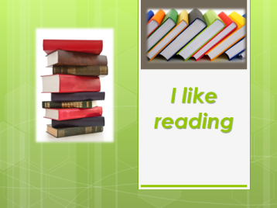
1.2 Речевая зарядка
Цель этапа: актуализация ранее изученных лексических единиц
Задача этапа: стимулировать учащихся к коммуникативной деятельности по теме.
-Do you have a lot of books at home?  -Do you like reading books?  -What books do you read?  -How much time do you spend on reading?  -Is reading a popular free time activity today? | Учащиеся отвечают на вопросы

II. Операционно-познавательный этап.
2.1 Говорение
Цель этапа: развитие навыков речевой деятельности с использованием опор
Задача этапа: создать условия для активного речевого взаимодействия.
You know that all people have different reading habits: some can’t live without reading; others don’t read at all. And what about you? | Учащиеся рассказывают, какие книги они любят / не любят читать. Почему? | 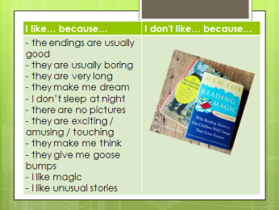

2.2 Чтение
Цель этапа: создание условий для формирования коммуникативной
компетенции учащихся на основе предложенного текста (отрывков из
художественной литературы).
Задача этапа: совершенствовать лексические навыки учащихся
через просмотровое и поисковое чтение.
-Open your books, p.190.  -Read the lines from different books.  -Guess what type of books they are taken from. | Читают отрывки из художественной литературы. Отгадывают, из каких книг эти отрывки. | Pupil’s book

2.3 Восприятие и понимание иноязычной речи на слух.
Цель этапа: понимание учащимися основного содержания услышанного, развитие умений говорения на основе информации, полученной в ходе восприятия иноязычной речи на слух.
Задача этапа: создать условия для развития умений восприятия иноязычной речи на слух, организовать ситуации для активного речевого взаимодействия.
-You know different kinds of books.  -What types of books do / don’t you like?  -What types of books do Liz and Rosie like / don’t like?  -Now listen to Liz and Rosie talking with the librarian and check your answers. | Учащиеся отвечают на вопросы и дают предполагаемые ответы.  Слушают диалог и заполняют таблицу. Отвечают на вопрос, какие книги любят и не любят читать девочки. | Карточки с таблицей
 |  | Liz | Rosie
2.4 Релаксация (3 минуты)
Цель этапа: снятие психологической и эмоциональной напряженности учащихся.
-I’m sure you know different types of books. Let’s divide into two teams. You’ll have to name the types of books in chain. The team which names the greatest number of the types of books will be the winner. | Делятся на 2 команды. Называют виды книг по цепочке. Победит команда, которая назовет больше видов книг.
2.5 Диалогическая речь
Цель этапа: активизация лексического материала предыдущих уроков необходимого для последующего применения в ситуациях речевого общения.
Задача этапа: создать условия для активного речевого взаимодействия на основе прослушанного диалога.
-Imagine that you are at the library. Complete the phrases and make up the dialogues.  Work in pairs. I’ll give you helping cards. | Работают в парах. дополняют фразы и составляют диалоги.  Pupil: Good morning!  Librarian: Good morning! I’m Miss Green. What do you want?  P: I want a book.  L: Well, what types of books do you like?  P: I like …(love stories), because they are very …(touching).  L: What about this one? It is an interesting …(love story).  P: Sorry, but I don't like … (these cheap novels).  L: OK. What about …(the classic one)? It's …(Jane Eyre) by… (Charlotte Bronte).  P: OK. I’ll take it. Thank you very much. | Карточки с фразами:  I like…because  they are very...  I don’t like…  because …  What about…?  It’s an interesting…  It’s ..by…

III. Контрольно-оценочный этап.
3.1 Рефлексия. Объяснение домашнего задания
Цель этапа: анализ учащимися своей деятельности на уроке.
Задача этапа: создать условия для анализа достижения собственных познавательных целей, содействовать пониманию содержания и способов выполнения домашнего задания.
-What books would you like to read? Why?  -Did we achieve our aims?  -What new things have you learnt?  -I want to finish our lesson with such words  (slide)  -I hope you understand that without books our life will be empty and boring. Books are a wonderful source of knowledge and pleasure.  Read good books, enjoy them and think!  -Your hometask is to role-play the dialogue  “At the library”. | Отвечают на вопросы.  Анализируют, что нового узнали на уроке и достигнуты ли цели, поставленные в начале урока.  Записывают домашнее задание | 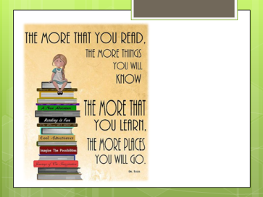

3.2 Подведение итогов
Цель этапа: анализ и оценка работы учащихся
-You’ve worked really hard today.  - Your marks are … | Слушают комментарий учителя

